Tillsynsbegäran – information om höga naturvärden och fridlysta arter i avverkningsanmälan A 60313-2022 i Vindelns kommun

Detta dokument behandlar höga naturvärden i avverkningsanmälan A 60313-2022 i Vindelns kommun. Denna avverkningsanmälan inkom 2022-12-15 00:00:00 och omfattar 5,2 ha.

Vi begär härmed att Skogsstyrelsen fattar beslut enligt miljöbalken som säkerställer att skogens höga naturvärden bevaras samt säkerställer att EU-lagstiftning efterlevs och att artskyddsbrott förhindras. Vi önskar även ta del av de ställningstaganden och beslut som myndigheterna meddelar till följd av aktuell avverkningsanmälan och föreningens inlaga (se 34 § förvaltningslagen).

Nedan beskrivs fynd av naturvårdsarter och fridlysta arter som gjorts i det avverkningsanmälda området. I BILAGA 1 finns artfakta om fridlysta arter.

# Naturvårdsarter

I avverkningsanmälan har följande 3 naturvårdsarter hittats: kolflarnlav (NT), skarp dropptaggsvamp (S) och lavskrika (§4). Av dessa är 1 rödlistade. För rödlistade arter har rödlistekategorin angivits inom parentes. Arter som är signalarter enligt Skogsstyrelsen har markerats med (S). För fridlysta arter anges även paragrafen i Artskyddsförordningen som arten är fridlyst enligt.

De påträffade naturvårdsarterna är ett tydligt kvitto på att detta rör sig om en skog med höga naturvärden. I Figur 1 visas en karta över det avverkningsanmälda området, där samtliga fyndplatser för naturvårdsarter som finns registrerade på Artportalen har markerats.

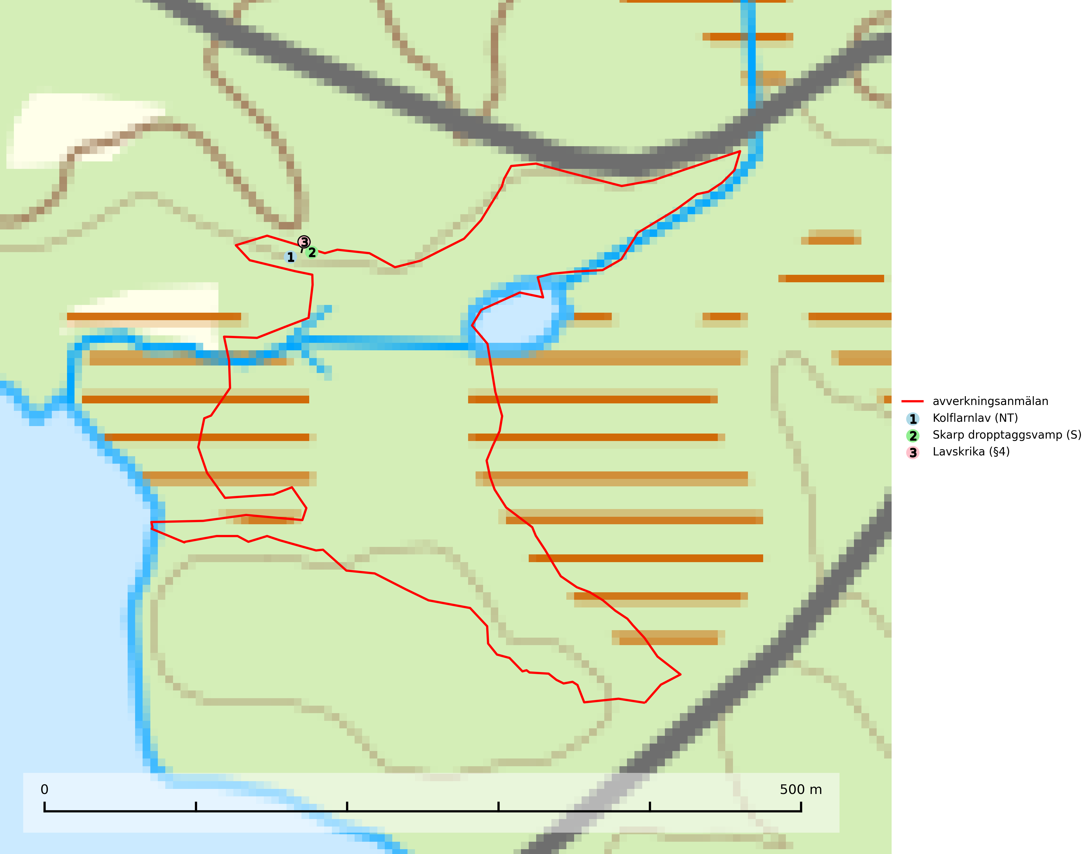

Figur 1. Fyndplatser för naturvårdsarter i det avverkningsanmälda området (röd linje). Markörer utan svart kant är placerade på fyndplatsen. Markörer med svart kant är placerade vid sidan av fyndplatsen och har ett svart streck som visar fyndplatsens exakta position. Kartans mittpunktskoordinat är N 7164499, E 714165 i SWEREF 99 TM.

**Kolflarnlav (NT)** är brandberoende och växer nästan uteslutande på kolad hård kärnved av tall. Etableringen verkar ske först 100–300 år efter brand och nytt substrat nybildas i mycket begränsad omfattning. Avverkning av tallskog av naturskogskaraktär med spår av återkommande bränder är ett hot och mängden lämplig ved att växa på för arten minskar dels på grund av naturlig nedbrytning men framförallt på grund av att det förstörs i samband med slutavverkningar, gallringar och markberedning. Såväl kolflarnlav som mörk kolflarnlav har glänsande bålfjäll och förekommer främst i tall- och blandbarrskogar av naturskogskaraktär med spår av återkommande bränder. Skogar som dessa hyser höga biologiska värden och bör skyddas (SLU Artdatabanken, 2024).

# Fridlysta arter

Följande fridlysta arter har sina livsmiljöer och växtplatser i den avverkningsanmälda skogen: lavskrika (§4).

Observera att medlemsländerna är skyldiga att agera i enlighet med EU:s fågeldirektiv där det uttryckligen står att direktivet gäller för fåglar samt för deras ägg, bon och **livsmiljöer** (artikel 1). Vidare att de åtgärder som vidtas inte får leda till en försämring av den nuvarande situationen beträffande bevarandet av de fågelarter som avses i artikel 1 (artikel 13). Fågeldirektivet är styrande för tillsynsansvariga myndigheters ärendehantering, ställningstaganden och beslutsfattande.

**Lavskrika (§4)**, prioriterad art i Skogsvårdslagen, är en mycket stationär fågel, som häckar i äldre, slutna och hänglavsrika barrskogar. Reviren är livslånga med hemområden som varierar mellan 50 och 150 ha. Inom ett revir av hög kvalitet finns det som regel ett eller flera kärnområden (1–20 ha) med relativt tät flerskiktad granskog. Arten missgynnas när flerskiktad skog omförs till enskiktade bestånd och även röjning och hård gallring är starkt negativt. Lavskrikan har relativt stora hemområden och försvinner när den äldre skogen fragmenteras, särskilt allvarligt är när kärnområdena avverkas. (Skogsstyrelsen 2016). Populationen har minskat med 20–40 % de senaste 30 åren. Arten försvinner successivt framför allt vid dess utbredningsgränser (SLU Artdatabanken, 2021).

I BILAGA 1 finns mer detaljerad information om ekologi samt krav på livsmiljö hos fridlysta arter.

BILAGA 1 – Fridlysta arter

# Lavskrika – ekologi samt krav på livsmiljön

Lavskrikan är fridlyst enligt 4 § artskyddsförordningen (2007:845) och ingår i förteckningen över prioriterade arter i Skogsstyrelsens föreskrifter och allmänna råd (SKSFS 2011:7) bilaga 4.

I Skogsstyrelsens vägledning för hänsyn till fåglar står bland annat att: *“Reviren är livslånga med hemområden som varierar mellan 50 och 150 ha. Hemområdena har inga fasta gränser utan det handlar mera om de yttre gränserna för familjegruppernas rörelser. Lavskrikan undviker att förflytta sig över stora öppna områden och hemområdesstorleken är därför större i områden fragmenterade av hyggen och yngre skog än i områden med i sammanhängande äldre skog. Det finns studier som antyder att det inom ett revir bör finnas maximalt 15 % öppna ytor och ungskog. Inom ett revir av hög kvalitet finns det som regel ett eller flera kärnområden (1–20 ha) med relativt tät flerskiktad granskog.”* Vidare att: *“Arten missgynnas när flerskiktad skog omförs till enskiktade bestånd. Även skogsskötsel med återkommande röjning och hård gallring är starkt negativt. Lavskrikan har relativt stora hemområden och försvinner när den äldre skogen fragmenteras, särskilt allvarligt är när kärnområdena avverkas.”* (Skogsstyrelsen 2016).

Populationen har minskat med 20–40 % de senaste 30 åren, men i Svensk Fågeltaxerings standardrutter varierar antalet kraftigt och ingen minskning kan skönjas de senaste 18 åren. Arten försvinner successivt framför allt vid dess utbredningsgränser (SLU Artdatabanken, 2022).

## Referenser – lavskrika

Skogsstyrelsen, 2016. *Vägledning för hänsyn till fåglar – lavskrika.* https://www.skogsstyrelsen.se/globalassets/lag-och-tillsyn/artskydd/vagledningar-for-hansyn-till-faglar/lavskrika-vagledning-hansyn.pdf

SLU Artdatabanken, 2021. *Artfaktablad. Naturvård – artfakta.* SLU Artdatabanken, Uppsala